Jméno a příjmení žáka: …………….……………………...
4.B | 11. TÝDENNÍ PLÁN  na týden od 25. 5. do 31. 5.
Třídní učitel: Mgr. Zuzana Prausová, z.prausova@seznam.cz, tel. 732 565 148
Sdělení vedení školy:
DŮLEŽITÁ INFORMACE pro všechny rodiče:
Na začátku příštího školního roku budou žáci pracovat se stávajícími učebnicemi, pracovními sešity a sešity – prosíme NEVYHAZOVAT!

Sdělení třídního učitele:

Milí žáci a rodiče,
posílám jedenáctý týdenní plán, který je zatím téměř stejný pro třídy 4. A a 4. B. Brzy se bude pro obě třídy shodovat. Z důvodu menšího počtu přihlášených dětí ze čtvrtého ročníku se totiž děti, které mají zájem docházet do školy, spojují v jednu skupinu. Během vyučování se tato skupina bude dělit na dvě menší podle potřeb žáků.
třídní učitelka Zuzana Prausová
Český jazyk:
      - pracovní list za touto tabulkou, obsahuje cvičení k procvičování:
- Skloňování podstatných jmen
- Opakování abecedy
- vyřeš a fotku mi prosím pošli do mailu
Matematika:
- za touto tabulkou najdeš pracovní list, ten vyřeš a fotku mi prosím pošli do mailu
Anglický jazyk: skolabatova@seznam.cz
Dobrý den, tento týden jsme se dostali až opakování oblečení. Ve WB na str. 52 ve cv. 1 najděte oblečení a zapište jej na ten řádek, ke které části těla patří. Ve cv. 2 je popis děvčat, podle kterého máte zjistit, kdo se jak jmenuje. Postavy potom vybarvěte dle svých představ. Ve SB na str. 51 si přečtěte, co někdy nosí muži ve Skotsku.
Až budete mít hotovo, pošlete mi sken a napište mi, jak se vám líbilo/nelíbilo virtuální setkání s Andym.
Děkuji a mějte se krásně . P. Baťová

Vlastivěda:
- Nejstarší české dějiny - učebnice (oranžová) - 10. kapitola – Lucemburkové v Čechách – str. 33 - 34 - přečíst
Přírodověda: úkol na 14 dní
- učebnice str. 62 – 65 – pročíst, prohlédnout obrázky
- pracovní sešit str. 35 - 37

Zvířata v ZOO
V naší ZOO žijí tato zvířata:
varani, skaláry, želvy, žirafy, nosorožci, sloni,
koroptve, chřestýši, labutě, zebry, pakoně, tchoři,
lvice, tuleni, krokodýli, surikaty, gepardi, pandy,
antilopy, hyeny, lemuři, tučňáci, skokani a klokani
V následujících úkolech pracuj s podstatnými jmény těchto zvířat.
1. Seřaď je podle abecedy.
- ____________________
- ____________________
- ____________________
- ____________________
- ____________________
- ____________________
- ____________________
- ____________________
- ____________________
- ________________
- ________________
- ________________
- ________________
- ________________
- ________________
- ________________
- ________________
- ________________
- ________________
- ________________
- ________________
- ________________
- ________________
- ________________

2. Rozřaď podstatná jména zvířat podle rodu do pavilonů.

ROD MUŽSKÝ

ROD ŽENSKÝ

ROD STŘEDNÍ

3. Každý ošetřovatel má na starost zvířata skloňující se podle
stejného vzoru. Vymysli jména pro ošetřovatele a přiřaď jim
správná zvířata.
Jméno ošetřovatele _________________

Další si již podle potřeby vytvoř sám/sama.

4. Dokázal/dokázala bys tyto živočichy rozdělit podle zoologických
tříd?

Ryby ____________________________________________________

Obojživelníci ______________________________________________

Plazi _____________________________________________________

Ptáci _____________________________________________________

Savci _____________________________________________________

5. Nakresli obrázek živočicha, kterého bys do ZOO přidal/přidala,
a napiš o něm informace, které znáš.

6. Doplň i, í, y, ý
sokol_ jsou draví ptáci
ošetřovatel krmí lv_
na zahradě jsou černí kos_
želv_ jsou plaz_
orl_ mořští se živí rybam_
cvičit ps_
antilop_ se mi líbí
viděli jsme krokodýl_
musíme si poradit s kos_
lv_ hodně řvou
krokodýl_ jsou nebezpeční
ovoce s červ_
včel_ bzučí
pozorovat dikobraz_
mohutní sob_
poslušní ps_
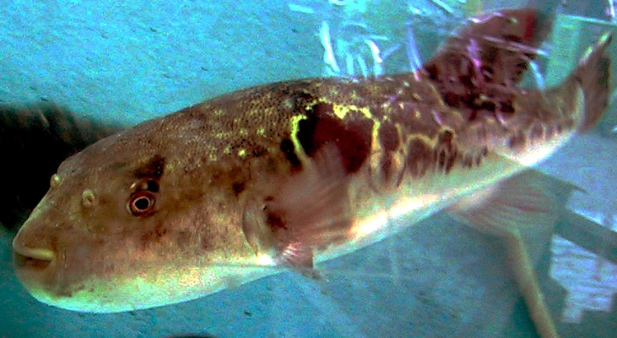
sokolník se sokol_
sýkorky a pěnkav_
Mezi nejjedovatější r_b_ patří Odranec pravý, označovaný pro svůj vzhled také jako kamenná r_ba. Za zm_nku určitě také stojí Takifugu – jedná o velm_ jedovatou r_bu, která v Japonsku patř_ mezi opravdové speciality a její „zdraví bezpečná“ př_prava je vel_ce náročná. R_ba obsahuje smrtelnou dávku jedu až pro 30 lidí. Prot_ jejímu jedu neexistuje prot_jed.

- Vypočítej:

769 : 7 = ________ 931 : 5 = _________

668 : 4 = ________ 682 : 4 = _________

549 : 7 = ________ 815 : 3 = _________

3 795 : 4 = _________ 9 116 : 3 = _________

- Vyřeš slovní úlohu:
Paní Adámková pekla linecké koláčky. Vykrájela jich z těsta 186. Má dva větší plechy, na které naskládala po padesáti koláčcích. Zbytek koláčků rozdělila na dva menší plechy. Kolik koláčků se vejde na menší plech?
Výpočet:_________________________________________________________________________________________________________________________________________________________________________________________
Odpověď: ________________________________________________________________________________________________________________________________

